##### 

##### КРАТКОСРОЧНЫЙ НЕДЕЛЬНЫЙ ПРОГНОЗ

**возникновения чрезвычайных ситуаций на территории**

**Ростовской области**

**с 27 марта по2 апреля 2025 г.**

(подготовлен сектором мониторинга и прогнозирования ЧС

ДПЧС Ростовской области совместно с ГУ МЧС России по Ростовской области на основе информации ФГБУ «Северо-Кавказское УГМС»)

**от 26.03.2025**

**ОБСТАНОВКА за прошедший период**

**Метеорологическая обстановка**

За прошедшие сутки по области днём существенных осадков не отмечалось, ночью в большинстве районов наблюдался небольшой и умеренный дождь. Количество выпавших осадков составило от менее 0,1 до 10 мм. Днём в отдельных северо-западных районах усиливался юго-восточный ветер с порывами до 15 м/с. Максимальная температура воздуха днём 25.03 13…19°. Минимальная температура воздуха ночью 26.03 3…9°.

**Ростов-на-Дону** – днём осадков не отмечалось, ночью наблюдался небольшой дождь. Количество выпавших осадков составило 0,5 мм. Максимальная температура воздуха днём 25.03 17°. Минимальная температура воздуха ночью 26.03 9°.

**Гидрологическая обстановка**

В прошедшие сутки опасных гидрологических явлений на реках области не отмечалось. На устьевом участке р. Дон отмечался пониженный фон уровней воды, у Аксая уровень воды находился в пределах неблагоприятной отметки и ниже.

Средний уровень воды на Цимлянском водохранилище **33,8** мБс. Приток **592**м³/с, расход **230** м³/с.

**РХБ обстановка**

По данным измерений метеостанций на территории Ростовской области мощность амбиентного эквивалента дозы гамма-излучения (МАЭД) на 9:00 час 26.03.2025 составляет 0,11-0,16 мкЗв/ч (12,7-18,4 мкР/ч), в т. ч. в пределах 100-километровой зоны Ростовской АЭС – 0,11-0,14 мкЗв/ч (12,7-16,1 мкР/ч), что не превышает естественный радиационный фон данной местности.

**Обзор агрометеорологических условий**

Опасных агрометеорологических явлений не отмечалось.

**Состояние путей сообщения**

**Автодороги** – на автомобильных дорогах федерального, регионального, межмуниципального и местного значения в целом обеспечивается непрерывное движение транспорта. По информации ОАО «Донавтовокзал» на 07.00 **26 марта** автобусные маршруты открыты по всем направлениям.

**Аэропорты** – без осложнений.

**Железные дороги** – без осложнений.

**Водные пути** – без осложнений.

**Действующие режимы функционирования органов управления и сил**

В Ростовской области действуют **16 режимов** **«Чрезвычайная ситуация»** (далее - **режим ЧС**)и **37 режимов** **«Повышенная готовность»**.

**На региональном уровне – 1 режим ЧС**

**С 19 февраля 2022 г. на территории Ростовской области** действует **режим ЧС** в связи со значительным увеличением прибытия граждан из приграничных с Ростовской областью территорий, необходимостью обеспечения их жизнедеятельности в пунктах временного проживания и питания.

**На местном уровне – 15 режимов ЧС, в том числе:**

**с 28 января 2024 г. в г. Ростове-на-Дону – режим ЧС** в связи с произошедшим внезапным частичным обрушением стены аварийного и подлежащего сносу многоквартирного дома, расположенного по адресу: г. Ростов-на-Дону, ул. Нариманова, 72/3;

**с 5 марта 2024 г. в** **г.** **Зернограде** *(Зерноградского р-на)* **– режим ЧС** из-за пожара в многоквартирном жилом доме по адресу г. Зерноград, ул. Советская, д. 25;

**с 9 июля 2024 г. в г. Батайске – режим ЧС,** связанный с пожаром в частном домовладении по адресу: ул. Ворошилова, 13 и МКЖД по адресу: ул. Ворошилова, 11;

**с 15 сентября 2024 г. в Аксайском районе – режим ЧС,** связанный с ландшафтными пожарами;

**с 25 октября 2024 г. в г. Таганроге – режим ЧС,** связанный с угрозой обрушения многоквартирного дома по адресу: пер. 17-й Новый, 3;

**с 5 января 2025 г. в Неклиновском районе – режим ЧС** (ликвидация БПЛА);

**с 10 января 2025 г. в Мясниковском районе – режим ЧС** (ликвидация БПЛА);

**с 10 января 2025 г. в Куйбышевском районе – режим ЧС** (ликвидация БПЛА);

**с 17 января 2025 г. в Неклиновском районе – режим ЧС**, связанный с  карантинными (профилактическими) мероприятиями;

**с 8 февраля 2025 г. в г. Ростове-на-Дону – режим ЧС** (ликвидация БПЛА);

**с 10 марта 2025 г. в Матвеево-Курганском районе – режим ЧС** (ликвидация БПЛА);

**с 22 марта 2025 г. в г. Ростове-на-Дону – режим ЧС** (ликвидация БПЛА);

**с 23 марта 2025 г. в Тарасовском районе – режим ЧС** (ликвидация БПЛА);

**с 23 марта 2025 г. в Морозовском районе – режим ЧС** (ликвидация БПЛА);

**с 23 марта 2025 г. в Миллеровском районе – режим ЧС** (ликвидация БПЛА).

**На региональном уровне – 1 режим «Повышенная готовность»**

**С 6 марта 2025 г. на территории Ростовской области действует режим «Повышенная готовность»** в связи с угрозой возникновения чрезвычайной ситуации, вызванной взрывами.

**На местном уровне действует – 36 режимов «Повышенная готовность» в 25 муниципалитетах** *(****города:*** *Азов (2 режима), Батайск, Шахты (2 режима), Новошахтинск, Ростов-на-Дону (7 режимов), Таганрог (2 режима), Гуково, Волгодонск,* ***районы:*** *Константиновский, Азовский,**Тарасовский, Семикаракорский, Аксайский, Чертковский, Красносулинский, Каменский, Мясниковский, Миллеровский, Белокалитвинский (2 режима), Морозовский (2 режима), У-Донецкий (2 режима), М-Курганский, Тацинский;* ***городское поселение:*** *Цимлянское).*

**Всего за отчетный период с 19 по 25 марта 2025 г.:**

ликвидировано **53** техногенныхпожара, спасено **7** чел., травмировано **0**чел., погибло **0** чел.;

на водных объектах происшествий не отмечено;

на ДТП спасатели выезжали **7** раз, спасено и оказана помощь **14** чел., деблокировано погибших **2** чел.;

для оказания помощи жителям области спасательными подразделениями выполнено **750** выездов, оказана помощь и спасено **72** чел.;

обнаружено и обезврежено **7** взрывоопасных предметов времен ВОВ.

**Количество техногенных пожаров, ДТП** (на которые выезжали спасатели) **и происшествий на водных объектах**

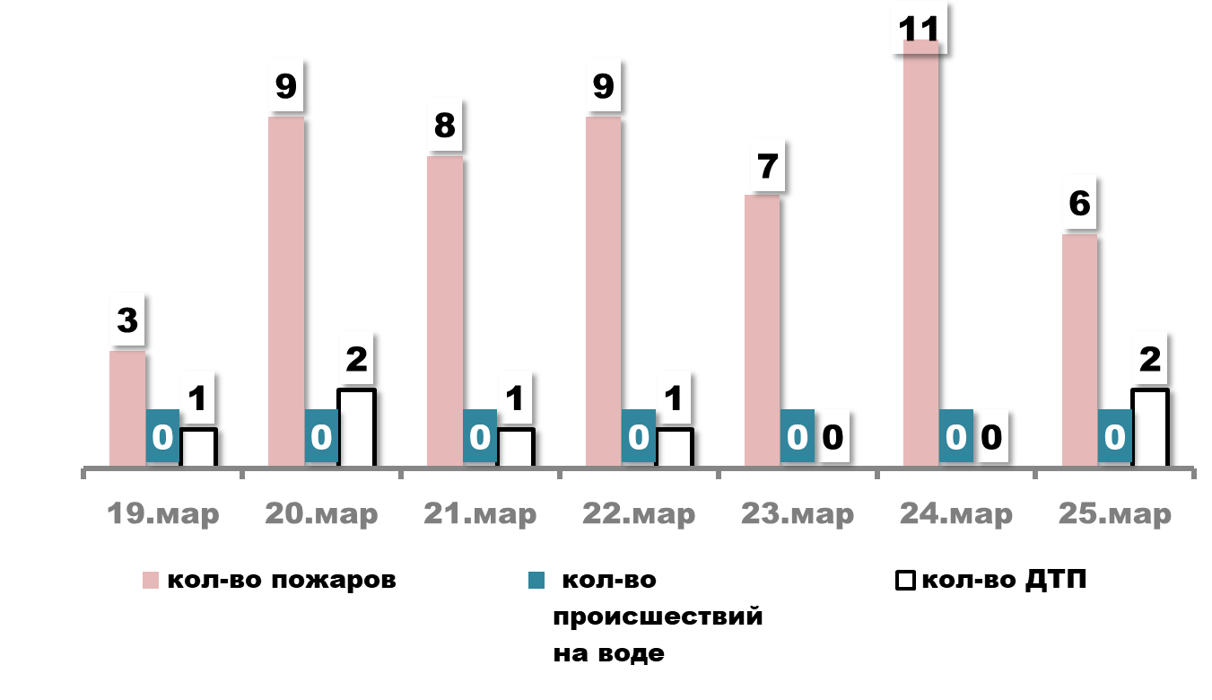

**ПРОГНОЗ**

#### погоды, ЧС, пожаров и происшествий

**Прогноз погоды по данным Ростовского Гидрометцентра**

**27 марта**

**по г. Ростову-на-Дону**

Облачно с прояснениями. Преимущественно без осадков. Ночью и утром туман. Ветер восточной четверти 5-10 м/с. Температура воздуха ночью 5…7°, днём 15…17°.

**по Ростовской области**

Облачно с прояснениями. Местами небольшой, ночью в отдельных районах умеренный дождь. Ночью и утром местами туман. Ветер восточной четверти 5-10 м/с. Температура воздуха ночью 2…7°, по северу до 0°; днём 10…15°, местами до 17°.

**28-29 марта**

**по г. Ростову-на-Дону**

Облачно с прояснениями. **28.03** преимущественно без осадков. Ветер восточной и юго-восточный 5-10 м/с. Температура воздуха ночью 7…9°, днём 14…16°. **29.03** ночью преимущественно без осадков, днём кратковременный дождь. Ветер восточный и северо-восточный 6-11 м/с, днём порывы до 15 м/с. Температура воздуха ночью 6…8°, днём 11…13°.

**по Ростовской области**

Облачно с прояснениями. **28.03** ночью преимущественно без осадков, днём местами кратковременный дождь. Ветер восточный и юго-восточный 5-10 м/с. Температура воздуха ночью 5…10°, по северу и востоку до 2°; днём 10…15°, местами до 17°. **29.03** местами кратковременный дождь, днём с грозой. Ветер восточный и юго-восточный 6-11 м/с, днём в отдельных районах, в т.ч. при грозе, порывы 15-18 м/с. Температура воздуха ночью 3…8°, днём 9…14°, местами до 16°.

**Прогноз возникновения ЧС и происшествий природного характера**

С учетом прогноза погодных условий местами по области существуют риски возникновения происшествий, связанные с увеличением числа ДТП (источник происшествий – **туман**).

С учетом сложившейся обстановки на местах сохранится риск возникновения очагов горения сухой (прошлогодней) растительности (источник происшествий – **ландшафтные (природные) пожары**).

**Прогноз гидрологической обстановки**

В ближайшие сутки опасных и неблагоприятных гидрологических явлений не ожидается.

**Прогноз возникновения ЧС и происшествий техногенного характера**

Прогнозируется возникновение дорожно-транспортных происшествий и пожаров в жилых зданиях и сооружениях.

Основные причины дорожно-транспортных происшествий – нарушение правил дорожного движения и превышение скоростного режима.

Основные причины пожаров – нарушение правил пожарной безопасности и эксплуатации печного, электрического и газового оборудования, неосторожное обращение с открытыми источниками огня.

Сохранится вероятность обнаружения взрывоопасных предметов (боеприпасов, снарядов, мин и т.д.) времен Великой Отечественной войны.

Вероятны возникновения аварийных ситуаций на объектах жизнеобеспечения населенных пунктов **(Основная причина** – **износ оборудования).**

Возможны случаи обрушения зданий (сооружений), обусловленные взрывами бытового газа, аварийным состоянием, нарушением технологических процессов при проведении строительных и монтажных работ.

**Прогноз происшествий на водных объектах**

В местах отдыха людей и нахождения любителей рыбной ловли возможны происшествия на водных объектах.

**РЕКОМЕНДАЦИИ**

**диспетчерам ЕДДС муниципальных образований**

1. Данный прогноз возникновения и развития ЧС на территории Ростовской области довести до руководителей органов местного самоуправления и членов КЧС и ПБ муниципальных образований, руководителей служб экстренного реагирования, предприятий, организаций и учреждений.

2. При возникновении угрозы ЧС своевременно довести информацию в органы управления и организовать взаимодействие со службами экстренного реагирования и другими организациями, привлекаемыми к ликвидации ЧС.

3. Обеспечить контроль за реагированием мониторинговых систем АПК «Безопасный город» и своевременным доведением сигналов о штормовых показателях (возникновении неблагоприятных и опасных природных явлений) в органы управления экстренных служб, организации и поселения.

4. При возникновении предпосылок происшествий и ЧС, оперативно принимать меры к их ликвидации и своевременно предоставлять донесения (о гибели людей немедленно) в адрес дежурных смен **ЦУКС ГУ МЧС России по Ростовской области, ситуационно-аналитического центра Правительства Ростовской области и ГКУ РО «ЦИОН».**

**Данный прогноз будет скорректирован в ежедневных (оперативных) прогнозах и экстренных (штормовых) предупреждениях.**

**С получением ежедневного (оперативного) прогноза ЧС и экстренного (штормового) предупреждения руководителям целесообразно:**

1. Проанализировать текущую обстановку с учетом прогноза ее развития, принять необходимые решения и взять на контроль изменение ситуации.

2. При необходимости и (или) ухудшении ситуации своим решением (в рамках полномочий и компетенции) принять меры по:

выполнению превентивных мероприятий по снижению риска возникновения ЧС и уменьшению масштаба их последствий;

организации усиленного наблюдения и контроля за изменяем ситуации;

проверке готовности и усилению дежурных смен органов управления, сил и средств, привлекаемых к ликвидации происшествий и ЧС, а также для эвакуации из опасных зон людей и организации их жизнеобеспечения;

уточнению вопросов информационного взаимодействия с органами управления, привлечения и оперативного выдвижения сил и средств к местам выполнения неотложных работ;

оповещению и информированию (об угрозах и действиях в условиях ЧС) населения и работников организаций, учреждений и ведомств;

оповещению и сбору членов КЧС и ПБ, оперативного штаба (рабочей группы) и выдвижению оперативной группы (мобильных групп) к месту наблюдения и (или) выполнения неотложных работ;

экстренной эвакуации людей из опасных зон и организации их временного размещения и первоочередного жизнеобеспечения.

|  |  |  |
| --- | --- | --- |
| Заведующий сектором мониторинга и прогнозирования ЧС  ДПЧС Ростовской области |  | В.В. Коржушко |

Шевченко Николай Владимирович

+7(863) 231-58-17